**МИНОБРНАУКИ РОССИИ**

**Санкт-Петербургский государственный**

**электротехнический университет**

**«ЛЭТИ» им. В.И. Ульянова (Ленина)**

**Кафедра МО ЭВМ**

отчет

**по лабораторной работе №6**

**по дисциплине «Качество и метрология программного обеспечения»**

Тема: Оценка характеристик надежности программ по структурным схемам надежности

|  |  |  |
| --- | --- | --- |
| Студент гр. 7304 |  | Пэтайчук Н.Г. |
| Преподаватель |  | Ефремов М.А. |

Санкт-Петербург

2021

**Цель работы.**

Изучение характеристик надежности вычислительных систем по структурным схемам надежности, в том числе и с помощью Анализатора структурных схем надежности RSSA.

**Постановка задачи.**

Выполнить расчет характеристик надежности вычислительной системы по структурной схеме надежности, выбранной из таблицы 1 в соответствии с номером студента в списке группы.

В качестве оцениваемых характеристик следует рассматривать:

1. Вероятность безотказной работы системы в заданный момент времени;
2. Среднее время до отказа системы.

Выполнение расчетов следует производить двумя способами:

1. Расчетным способом;
2. Программным способом с помощью Анализатора структурных схем надежности RSSA (Reliability Structural Scheme Analyzer).

**Ход выполнения.**

1. По списку был выбран 14 вариант. Описание 14 варианта представлено в Таблице 1:

|  |  |  |  |  |  |  |  |  |  |
| --- | --- | --- | --- | --- | --- | --- | --- | --- | --- |
| Вариант | N1 | | | | | N2 | | N3 | |
| комбинат. соединения | λ1 | λ2 | λ3 | λ4 | комб. соедин. | λ | комб. соедин. | λ |
| 14 | С(3) | 3.8 | 2.8 | 4.0 | - | (1,3) | 2.0 | (1,2) | 3.8 |

Таблица 1: Описание варианта №14

1. Структура вычислительной системы представляет собой три блока: N1 состоит из трёх последовательных блоков, N2 – из двух параллельных ветвей (1 блок на верхней ветви, 3 на нижней), N3 – из двух параллельных ветвей (1 блок на верхней ветви, 2 на нижней). Графическое изображение структуры вычислительной системы представлено на Рисунке 1:

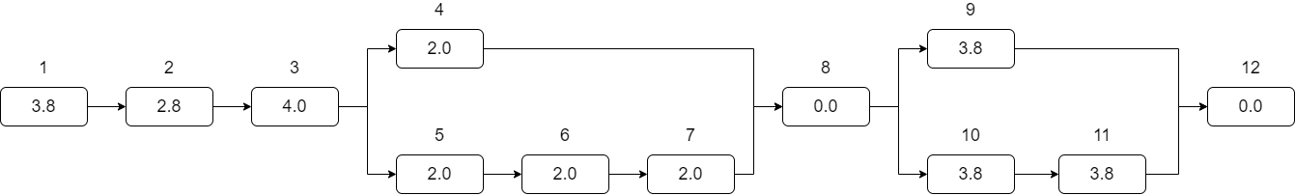

Рисунок 1: Структура вычислительной системы

1. Вычисление оцениваемых характеристик расчётным способом:

Так как все элементы независимы, то общая надёжность системы может быть рассчитана по формуле R(t) = PN1(t) * PN2(t) * PN3(t):

Надёжность каждого блока:

R N1(t) = p1 * p2 * p3;

R N1(t) = e–(λ1 + λ2 + λ3)*t, t = 2;

R N1(t) = e–(3.8 + 2.8 + 4.0)*2*10^(-5) = 0.999788;

R N2(t) = 1 – ($\overline{p_{4}}* \overline{p_{5,6,7}}$);

R N2(t) = 1 – (1 – e–λ4*t)*( 1 – e–3λ4*t);

R N2(t) = 1 – (1 – e–2*2*10^(-5))*( 1 – e–3*2*2*10^(-5));

R N2(t) ≅ 1;

R N2(t) = 1 – ($\overline{p_{9}}* \overline{p_{10,11}}$);

R N2(t) = 1 – (1 – e–λ9*t)*( 1 – e–2λ9*t);

R N2(t) = 1 – (1 – e–3.8*2*10^(-5))*( 1 – e–2*3.8*2*10^(-5));

R N2(t) ≅ 1;

Общая надёжность системы:

R(2) = RN1(2) * RN2(2) * RN3(2) = 0.999788;

Среднее время до отказа:

MTTF = $\int_{0}^{∞}{R\left(t\right)dt}$ = $\int_{0}^{∞}{(e^{–\left(λ1 + λ2 + λ3\right)*t}*\left(1 – (1 – e^{–λ4*t})*( 1 – e^{–3λ4*t})\right)*(1 – (1 – e^{–λ9*t})*( 1 – e^{–2λ9*t})))dt}$ = 7396.407;

1. Вычисление оцениваемых характеристик программным способом:

XML-файл, соответствующий структуре вычислительной системы, представлен в Приложении А.

На Рисунке 2 представлен внешний вид структуры вычислительной системы в анализаторе структурных схем надежности RSSA, на Рисунке 3 представлены результаты расчёта программы:

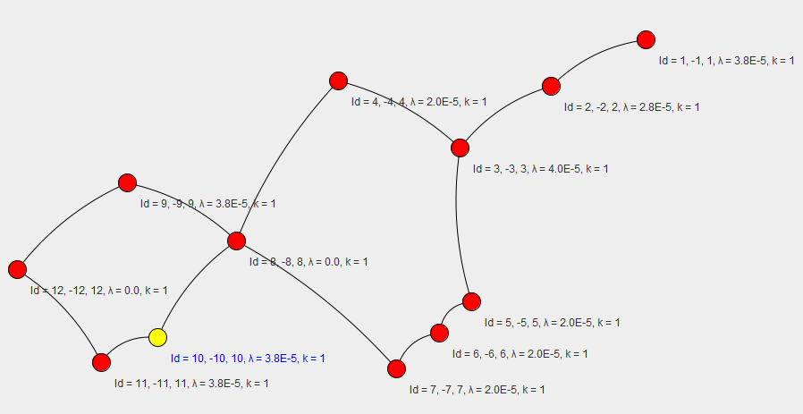

Рисунок 2: Внешний вид структуры вычислительной системы

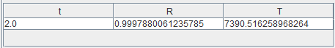

Рисунок 3: Результаты программного расчёта

**Выводы.**

В ходе выполнения лабораторной работы было проведено исследование характеристик надежности вычислительных систем по структурным схемам надежности и по данной структуре вычислительной системы были рассчитаны вероятность безотказной работы системы в заданный момент времени и среднее время до отказа системы двумя способами (расчётным и программным). При расчёте общей надёжности системы полученные результаты (0.999788 для ручного метода и 0.9997880061235785 для программного) совпадают до 6 знаков после запятой, в то время как полученные результаты среднего времени до отказа (7396.407 для ручного и 7390.516258968264 для программного) получились примерно равными. Это можно объяснить тем, что программа RSSA производила более точные вычисления.

**Приложение А: XML-файл структуры вычислительной системы lab6.xml**

<Schema>

<graf>

<Block>

<Id>1</Id>

<Id2>1</Id2>

<failureRate>3.8E-5</failureRate>

<name>1</name>

<quantity>1</quantity>

<list>

<int>2</int>

</list>

<type></type>

</Block>

<Block>

<Id>2</Id>

<Id2>2</Id2>

<failureRate>2.8E-5</failureRate>

<name>2</name>

<quantity>1</quantity>

<list>

<int>3</int>

</list>

<type></type>

</Block>

<Block>

<Id>3</Id>

<Id2>3</Id2>

<failureRate>4.0E-5</failureRate>

<name>3</name>

<quantity>1</quantity>

<list>

<int>4</int>

<int>5</int>

</list>

<type></type>

</Block>

<Block>

<Id>4</Id>

<Id2>4</Id2>

<failureRate>2.0E-5</failureRate>

<name>4</name>

<quantity>1</quantity>

<list>

<int>8</int>

</list>

<type></type>

</Block>

<Block>

<Id>5</Id>

<Id2>5</Id2>

<failureRate>2.0E-5</failureRate>

<name>5</name>

<quantity>1</quantity>

<list>

<int>6</int>

</list>

<type></type>

</Block>

<Block>

<Id>6</Id>

<Id2>6</Id2>

<failureRate>2.0E-5</failureRate>

<name>6</name>

<quantity>1</quantity>

<list>

<int>7</int>

</list>

<type></type>

</Block>

<Block>

<Id>7</Id>

<Id2>7</Id2>

<failureRate>2.0E-5</failureRate>

<name>7</name>

<quantity>1</quantity>

<list>

<int>8</int>

</list>

<type></type>

</Block>

<Block>

<Id>8</Id>

<Id2>8</Id2>

<failureRate>0E-5</failureRate>

<name>8</name>

<quantity>1</quantity>

<list>

<int>9</int>

<int>10</int>

</list>

<type></type>

</Block>

<Block>

<Id>9</Id>

<Id2>9</Id2>

<failureRate>3.8E-5</failureRate>

<name>9</name>

<quantity>1</quantity>

<list>

<int>12</int>

</list>

<type></type>

</Block>

<Block>

<Id>10</Id>

<Id2>10</Id2>

<failureRate>3.8E-5</failureRate>

<name>10</name>

<quantity>1</quantity>

<list>

<int>11</int>

</list>

<type></type>

</Block>

<Block>

<Id>11</Id>

<Id2>11</Id2>

<failureRate>3.8E-5</failureRate>

<name>11</name>

<quantity>1</quantity>

<list>

<int>12</int>

</list>

<type></type>

</Block>

<Block>

<Id>12</Id>

<Id2>12</Id2>

<failureRate>0E-5</failureRate>

<name>12</name>

<quantity>1</quantity>

<list></list>

<type></type>

</Block>

</graf>

<ListOfFlag />

<listOfNode />

<list />

</Schema>